GROHE Wannengriff Grandera 40960 chrom/gold

GROHE

Eigenschaften

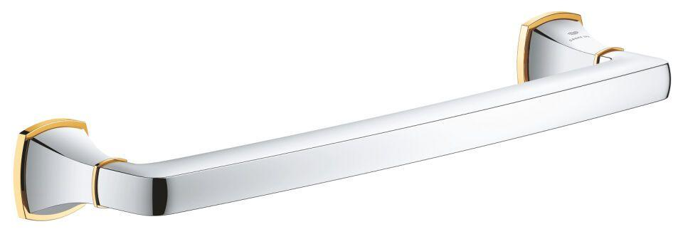

HAN:

40960IG0

Ausführung

1-teilig

Farbton

chrom

Werkstoff

Metall

Suitable for bathtub mounting

false

Glue mounting

false

Bohrlochabstand mittig

340 mm